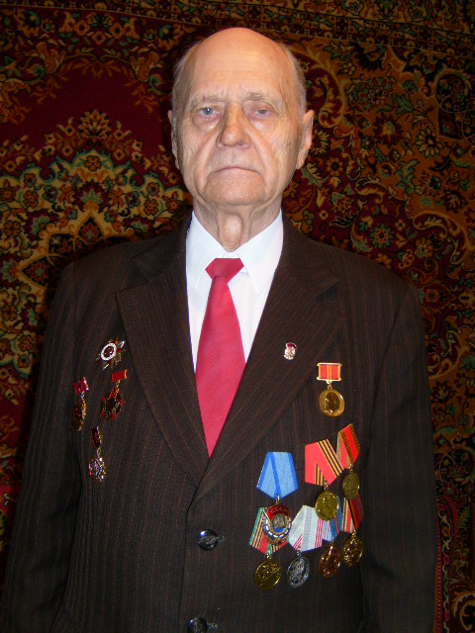**Письменный**

**Владимир Никитич**

Родился в 1923 году на Украине. Участвовал

в боевых действиях с июля 1941 по сентябрь

1945 на 1-м Дальневосточном фронте,

32 авиадивизия, 304 авиаполк.

Техник авиавооружения. Награжден: орден Отечественной войны 2-й степени, медаль «За победу над Японией».

**Письменный Владимир Никитич – Почетный гражданин р.п.Переяславка**

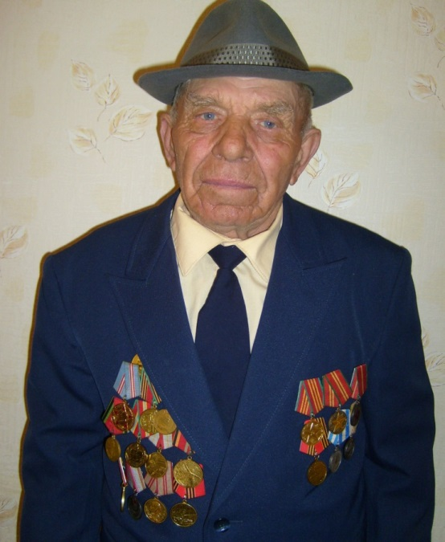**Школьник**

**Василий Степанович**

Родился в 1927 на Украине. Участвовал в боевых действиях с августа по сентябрь 1945 на 1- м Дальневосточном фронте в составе 1 объединённой школы младших специалистов Тихоокеанского флота. Курсант, матрос. Награждён: орден Отечественной войны 2 степени, медаль «За боевые заслуги».

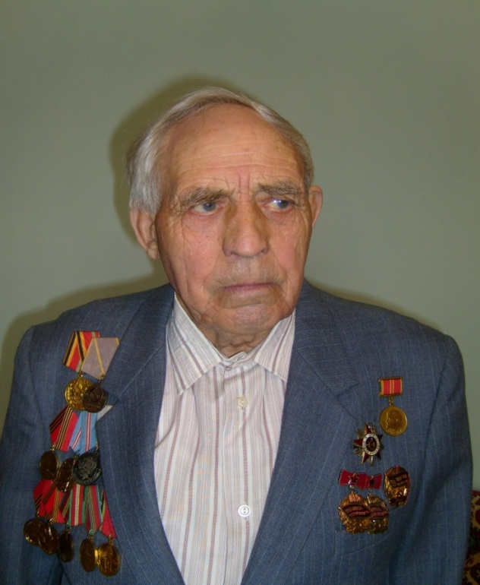**Глушков**

**Григорий Сергеевич**

Родился в 1923 в Воронежской области. Участвовал в боевых действиях с августа по сентябрь 1945 на дальневосточном фронте в составе 614сп. Командир взвода, старший сержант. Награжден: Орден Отечественной войны 2 степени.

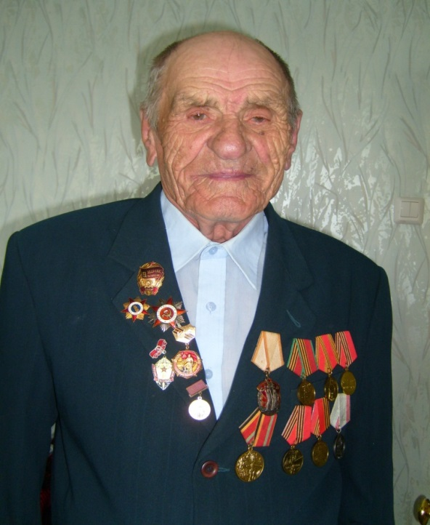**Садков**

**Михаил Георгиевич**

Родился 1921 в Хабаровском крае. Участвовал в боевых действиях с августа по сентябрь 1945 на Дальневосточном фронте в составе 357 сп. Стрелок, рядовой. Награждён: орден Отечественной войны 2 степени, медаль «За победу над Японией».

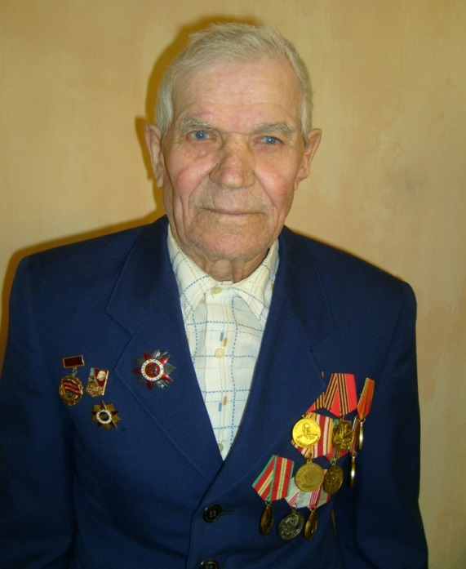**Морозов**

**Сергей Иванович**

Родился в 1926 в Белгоградской области. Участвовал в боевых действиях с августа

по сентябрь 1945 на Дальневосточном фронте в составе 157 сп. Стрелок, рядовой. Награждён: орден Отечественной войны 2 степени.

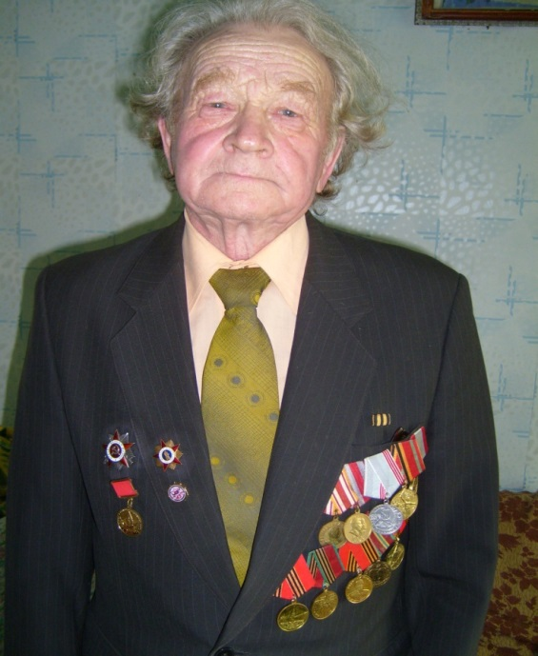**Ульянов**

**Николай Иванович**

Родился в 1926 в Хабаровском крае. Участвовал в боевых действиях с августа по сентябрь 1945 на Дальневосточном фронте в составе 301 авиационного истребительного полка. Механик, сержант. Награжден: орден Отечественной войны 2 степени.

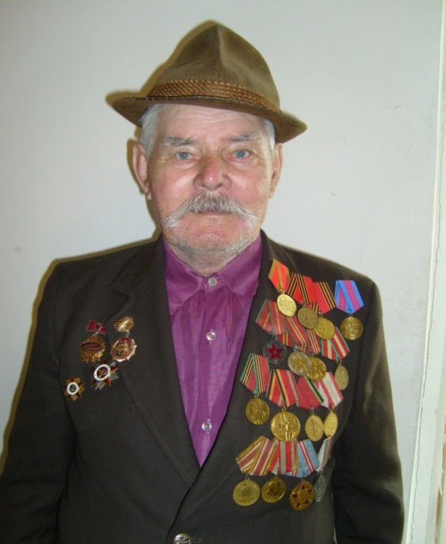**Левицкий**

**Семён Дмитриевич**

Родился в 1925 в Хабаровском крае.

Участвовал в боевых

действиях с августа по сентябрь 1945

на Дальневосточном фронте в составе 72 мех.

бригады. Стрелок, ефрейтор. Награждён:

медаль «За победу над Японией».

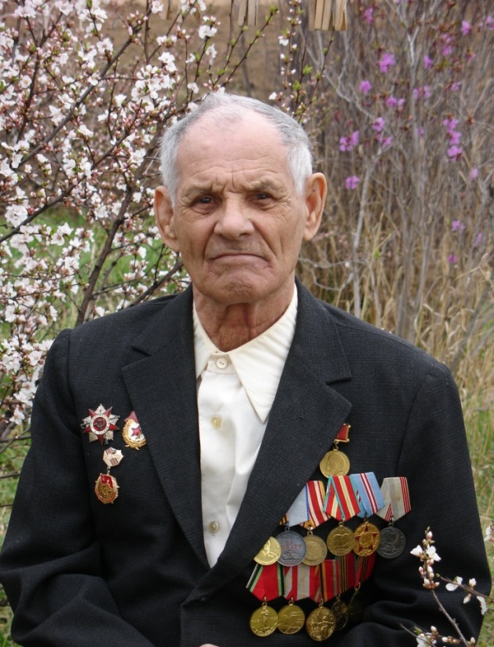

**Ефигин**

**Геннадий Иппатович**

Родился в 1926 в Красноярском крае. Участвовал в боевых действиях с января 1943 по сентябрь 1945 на фронтах Великой Отечественной войны в составе 205 сп 335 сд. Заместитель командира взвода, старший сержант. Медаль «За отвагу» нашла своего хозяина 43 года спустя.